
Tema
ERS - TG1.4 EUREKABANK RESTFUL .NET CON BDD LOCAL

Autores
MIRANDA CREAMER ALISON SOLANGE
MORAN PALOMO LENIN DAVID
VIVANCO RAZA GABRIEL NICOLAS

Tutor
Ing. Eduardo Mauricio Campaña Ortega
MIS.MDU.CCNA.CCIA.
PhD. (c) Ingeniería de Software PhD. (c) Seguridad Información

Fecha
05/11/2026

ÍNDICE DE CONTENIDOS
ÍNDICE DE CONTENIDOS 1
ÍNDICE DE FIGURAS 2
ÍNDICE DE TABLAS 2
Introducción 3
Propósito 3
Alcance 3
Definiciones, acrónimos y abreviaturas 3
Referencias 3
Visión general del documento 3
Descripción general 4
Perspectiva del producto 4
Funciones del producto 4
Características de los usuarios 5
Suposiciones y dependencias 5
Requisitos específicos 5
Interfaces externas 5
Requisitos funcionales 5
RF-01 Iniciar sesión 5
RF-02 Listar cuentas 6
RF-03 Consultar movimientos 6
RF-04 Registrar depósito 7
RF-05 Registrar retiro 7
RF-06 Registrar transferencia 8
RF-07 Cerrar sesión 8
RF-08 Listar tipos de movimiento 8
RF-09 Validar transacciones 9
RF-10 Avisar falta de conexión 9
RF-11 Ofrecer cuatro clientes 10
Requisitos no funcionales 10
Restricciones de diseño 10
Requisitos de rendimiento 11
Interfaces de usuario (pantallas) 11
Modelo de datos 13
Matriz de trazabilidad 14
Casos de uso 16
Diagramas de actividad y secuencia 17
Reglas de negocio 19

ÍNDICE DE FIGURAS
Ilustración 1. Arquitectura del sistema 4
Ilustración 2. Pantalla de inicio de sesión 11
Ilustración 3. Pantalla de cuentas 12
Ilustración 4. Pantalla de movimientos 12
Ilustración 5. Pantalla de operaciones 13
Ilustración 6. Resultado de una operación 13
Ilustración 7. Modelo lógico de la base de datos 14
Ilustración 8. Diagrama de casos de uso 16
Ilustración 9. Actividad: iniciar sesión 17
Ilustración 10. Actividad: registrar una transferencia 18
Ilustración 11. Secuencia: registrar una transferencia 19

ÍNDICE DE TABLAS
Tabla 1. Definiciones, acrónimos y abreviaturas 3
Tabla 2. Tipos de usuario 5
Tabla 3. Interfaces externas 5
Tabla 4. Requisitos no funcionales 10
Tabla 5. Tablas de la base de datos 14
Tabla 6. Matriz de trazabilidad 15
Tabla 7. Resumen de casos de uso 17
Tabla 8. Reglas de negocio 19

Introducción

Propósito
Este documento es la Especificación de Requisitos de Software (ERS) de EurekaBank RESTful .NET, un servicio REST que administra las cuentas de un banco (consulta de cuentas y movimientos, depósitos, retiros y transferencias) y guarda toda su información en SQL Server. Está dirigido al tutor, al equipo de desarrollo y a quien deba probar o mantener el sistema.

Alcance
El sistema incluye: el servidor con las reglas del banco, la base de datos local y cuatro clientes (consola, escritorio, web y móvil) con la misma identidad visual. No incluye cobro de intereses, créditos, administración de clientes ni apertura de cuentas.

Definiciones, acrónimos y abreviaturas
Término | Significado
ERS | Especificación de Requisitos de Software.
SOAP | Protocolo de servicios web con mensajes XML y contrato WSDL.
REST | Estilo de servicios web con recursos HTTP y mensajes JSON.
WSDL | Documento XML que describe las operaciones de un servicio SOAP.
API | Interfaz mediante la cual un programa usa las funciones de otro.
CU | Caso de uso.
RF / RNF | Requisito funcional / requisito no funcional.
Hash con sal | Valor que se guarda en lugar de la clave: SHA-256 de (sal + clave).
Transacción | Grupo de operaciones que se aplican todas o ninguna (commit o rollback).
Importe / Saldo | Dinero de un movimiento / dinero disponible de una cuenta.

Tabla 1. Definiciones, acrónimos y abreviaturas

Referencias

• IEEE Std 830-1998, Práctica recomendada para especificaciones de requisitos de software.

• Reglamento y guía de la asignatura Arquitectura de Software, NRC 36883, ESPE.

• Contrato del servicio: http://localhost:5081/api/swagger.

• Scripts de la base de datos: carpeta 03. BDD del proyecto.

Visión general del documento
La sección 2 describe el sistema en general; la sección 3 detalla los requisitos (interfaces, funcionales, no funcionales, restricciones y rendimiento); la sección 4 resume los casos de uso y la sección 5 las reglas de negocio.

Descripción general

Perspectiva del producto
El empleado inicia sesión desde cualquiera de los clientes. Cada cliente llama al servidor, que valida los datos, aplica las reglas y guarda en la base. Los clientes solo muestran resultados.
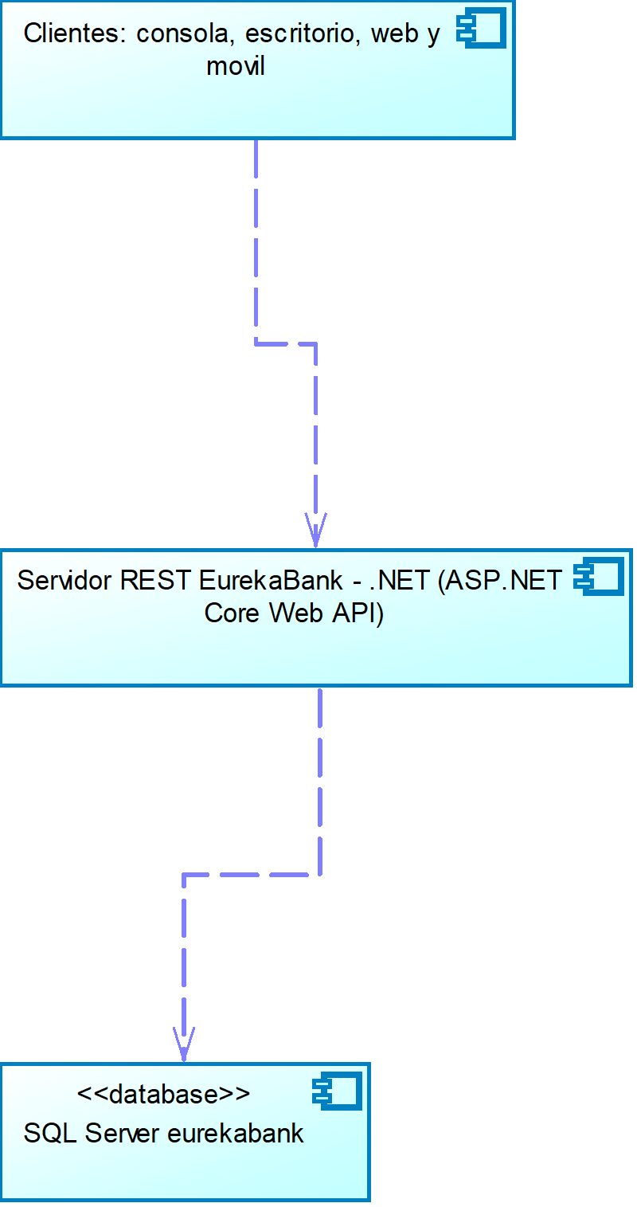
Ilustración 1. Arquitectura del sistema

Funciones del producto

• Iniciar y cerrar sesión.

• Consultar cuentas activas con los datos del cliente.

• Consultar movimientos con el saldo resultante.

• Registrar depósitos, retiros y transferencias entre cuentas.

• Rechazar operaciones inválidas o sin saldo, sin dejar datos a medias.

Características de los usuarios
Usuario | Descripción
Empleado (cajero) | Personal del banco con usuario y clave. Registra las operaciones; no necesita conocimientos técnicos.
Administrador del sistema | Enciende el servidor y la base de datos y entrega la dirección del servidor a los clientes.

Tabla 2. Tipos de usuario

Suposiciones y dependencias

• Se dispone de SQL Server instalado y de .NET 8 con ASP.NET Core Web API.

• Los clientes tienen red hacia el servidor (puerto 5081).

• Los empleados ya existen en la base (no hay registro de usuarios nuevos).

Requisitos específicos

Interfaces externas
Interfaz | Descripción
Usuario | Pantalla de inicio de sesión, cuentas, movimientos y operar; en consola, un menú numerado. Mismo estilo en escritorio, web y móvil.
Software | El servidor se comunica con SQL Server mediante ADO.NET (Microsoft.Data.SqlClient); los clientes consumen el servicio por REST sobre HTTP.
Comunicaciones | HTTP en el puerto 5081; dirección configurable en cada cliente (variable EUREKA_URL o campo Servidor).
Hardware | Un equipo para el servidor y la base; PC o celular Android para los clientes.

Tabla 3. Interfaces externas

Requisitos funcionales

RF-01 Iniciar sesión
Código | RF-01
Nombre | Iniciar sesión
Descripción | El sistema debe permitir iniciar sesión con usuario y clave.
Entradas | Usuario y clave
Salidas | Acceso concedido o mensaje de error
Reglas | La clave se compara como SHA-256(sal + clave) en tiempo constante; el usuario debe estar ACTIVO.
Mensajes | Usuario o clave incorrectos; No se pudo conectar con el servidor
Criterio de aceptación | Se cumple cuando el sistema debe permitir iniciar sesión con usuario y clave y la prueba automática correspondiente pasa.
Prioridad | Alta
Caso de uso | CU-01

RF-02 Listar cuentas
Código | RF-02
Nombre | Listar cuentas
Descripción | El sistema debe listar las cuentas activas con los datos del cliente.
Entradas | Sesión iniciada
Salidas | Lista de cuentas con saldo
Reglas | Solo cuentas ACTIVAS.
Mensajes | Lista vacía si no hay cuentas
Criterio de aceptación | Se cumple cuando el sistema debe listar las cuentas activas con los datos del cliente y la prueba automática correspondiente pasa.
Prioridad | Alta
Caso de uso | CU-02

RF-03 Consultar movimientos
Código | RF-03
Nombre | Consultar movimientos
Descripción | El sistema debe mostrar los movimientos de una cuenta o de todas, con el saldo después de cada movimiento.
Entradas | Cuenta (opcional)
Salidas | Tabla de movimientos
Reglas | Orden del más reciente al más antiguo.
Mensajes | Tabla vacía si no hay movimientos
Criterio de aceptación | Se cumple cuando el sistema debe mostrar los movimientos de una cuenta o de todas, con el saldo después de cada movimiento y la prueba automática correspondiente pasa.
Prioridad | Alta
Caso de uso | CU-03

RF-04 Registrar depósito
Código | RF-04
Nombre | Registrar depósito
Descripción | El sistema debe sumar un importe al saldo de una cuenta y registrar el movimiento.
Entradas | Cuenta e importe
Salidas | Saldo actualizado
Reglas | Importe mayor a 0; cuenta ACTIVA; se suma al saldo y se numera el movimiento.
Mensajes | Depósito registrado; El importe debe ser mayor a 0
Criterio de aceptación | Se cumple cuando el sistema debe sumar un importe al saldo de una cuenta y registrar el movimiento y la prueba automática correspondiente pasa.
Prioridad | Alta
Caso de uso | CU-04

RF-05 Registrar retiro
Código | RF-05
Nombre | Registrar retiro
Descripción | El sistema debe restar un importe y rechazarlo si el saldo no alcanza.
Entradas | Cuenta e importe
Salidas | Saldo actualizado o error
Reglas | El saldo no puede quedar negativo.
Mensajes | Retiro registrado; Saldo insuficiente en la cuenta ...
Criterio de aceptación | Se cumple cuando el sistema debe restar un importe y rechazarlo si el saldo no alcanza y la prueba automática correspondiente pasa.
Prioridad | Alta
Caso de uso | CU-05

RF-06 Registrar transferencia
Código | RF-06
Nombre | Registrar transferencia
Descripción | El sistema debe mover dinero entre dos cuentas de forma atómica: se aplican las dos o ninguna.
Entradas | Origen, destino e importe
Salidas | Dos movimientos o error
Reglas | Origen y destino distintos; se bloquean las dos cuentas; todo o nada.
Mensajes | Transferencia registrada; La cuenta destino no existe; Saldo insuficiente
Criterio de aceptación | Se cumple cuando el sistema debe mover dinero entre dos cuentas de forma atómica: se aplican las dos o ninguna y la prueba automática correspondiente pasa.
Prioridad | Alta
Caso de uso | CU-06

RF-07 Cerrar sesión
Código | RF-07
Nombre | Cerrar sesión
Descripción | El sistema debe permitir salir y volver a la pantalla de inicio.
Entradas | Acción Salir
Salidas | Sesión cerrada
Reglas | Se borran los datos de la sesión del cliente.
Mensajes | Ninguno
Criterio de aceptación | Se cumple cuando el sistema debe permitir salir y volver a la pantalla de inicio y la prueba automática correspondiente pasa.
Prioridad | Media
Caso de uso | CU-07

RF-08 Listar tipos de movimiento
Código | RF-08
Nombre | Listar tipos de movimiento
Descripción | El sistema debe ofrecer los tipos permitidos: depósito, retiro y transferencia.
Entradas | (ninguno)
Salidas | Lista de tipos
Reglas | Los tipos los define el servidor.
Mensajes | Ninguno
Criterio de aceptación | Se cumple cuando el sistema debe ofrecer los tipos permitidos: depósito, retiro y transferencia y la prueba automática correspondiente pasa.
Prioridad | Media
Caso de uso | CU-08

RF-09 Validar transacciones
Código | RF-09
Nombre | Validar transacciones
Descripción | El sistema debe validar tipo, importe, cuenta y estado antes de aplicar una operación.
Entradas | Solicitud de movimiento
Salidas | Aceptada o rechazada
Reglas | Tipo válido, importe > 0, cuenta existente y ACTIVA, origen distinto de destino.
Mensajes | El importe debe ser mayor a 0; La cuenta ... no existe / no está activa
Criterio de aceptación | Se cumple cuando el sistema debe validar tipo, importe, cuenta y estado antes de aplicar una operación y la prueba automática correspondiente pasa.
Prioridad | Alta
Caso de uso | CU-09, CU-10

RF-10 Avisar falta de conexión
Código | RF-10
Nombre | Avisar falta de conexión
Descripción | Los clientes deben avisar cuando no pueden comunicarse con el servidor.
Entradas | Llamada fallida
Salidas | Mensaje con la dirección usada
Reglas | El cliente no reintenta solo; el empleado corrige la dirección o enciende el servidor.
Mensajes | No se pudo conectar con el servidor
Criterio de aceptación | Se cumple cuando los clientes deben avisar cuando no pueden comunicarse con el servidor y la prueba automática correspondiente pasa.
Prioridad | Media
Caso de uso | CU-11

RF-11 Ofrecer cuatro clientes
Código | RF-11
Nombre | Ofrecer cuatro clientes
Descripción | El sistema debe ofrecer clientes de consola, escritorio, web y móvil.
Entradas | (ninguno)
Salidas | Cuatro aplicaciones
Reglas | Las reglas de negocio de este documento
Mensajes | Mensajes del servidor
Criterio de aceptación | Se cumple cuando el sistema debe ofrecer clientes de consola, escritorio, web y móvil y la prueba automática correspondiente pasa.
Prioridad | Alta
Caso de uso | Todos

Requisitos no funcionales
Código | Categoría | Requisito
RNF-01 | Persistencia | Toda la información debe guardarse en una base de datos local.
RNF-02 | Seguridad | Las claves se guardan con sal y hash (SHA-256), nunca en texto plano, y se comparan en tiempo constante.
RNF-03 | Seguridad | Todas las consultas a la base usan parámetros; no se arma SQL con texto del usuario.
RNF-04 | Arquitectura | Los clientes no contienen reglas del banco: todo se valida en el servidor.
RNF-05 | Portabilidad | Servidor y clientes pueden estar en equipos distintos; la dirección del servidor es configurable.
RNF-06 | Usabilidad | Los cuatro clientes comparten la misma identidad visual y los mismos mensajes.
RNF-07 | Integridad | El saldo nunca es negativo y el importe siempre es mayor a 0 (restricciones CHECK en la base).
RNF-08 | Mantenibilidad | El código se organiza en capas (contrato, servicios, datos, seguridad) con pruebas automáticas.
RNF-09 | Trazabilidad | Cada intento de inicio de sesión queda registrado en la base.

Tabla 4. Requisitos no funcionales

Restricciones de diseño

• El servidor se desarrolla con .NET 8 con ASP.NET Core Web API y el servicio es REST.

• El motor de base de datos es SQL Server.

• El acceso a datos se hace con SQL directo y parámetros, sin generadores automáticos.

• Los diagramas y modelos se elaboran en Power Designer.

• Las pruebas se ejecutan contra una base creada con los mismos scripts de entrega.

Requisitos de rendimiento

• Las consultas de cuentas y movimientos deben responder en menos de 2 segundos con los datos de ejemplo.

• Una operación de dinero (depósito, retiro o transferencia) debe completarse en una sola transacción y en menos de 2 segundos.

• Dos operaciones simultáneas sobre la misma cuenta se atienden una tras otra (bloqueo de fila), sin perder saldo.

Interfaces de usuario (pantallas)
Estas pantallas son las que cumplen los requisitos anteriores; el escritorio, la web y el móvil se ven igual.

Ilustración 2. Pantalla de inicio de sesión
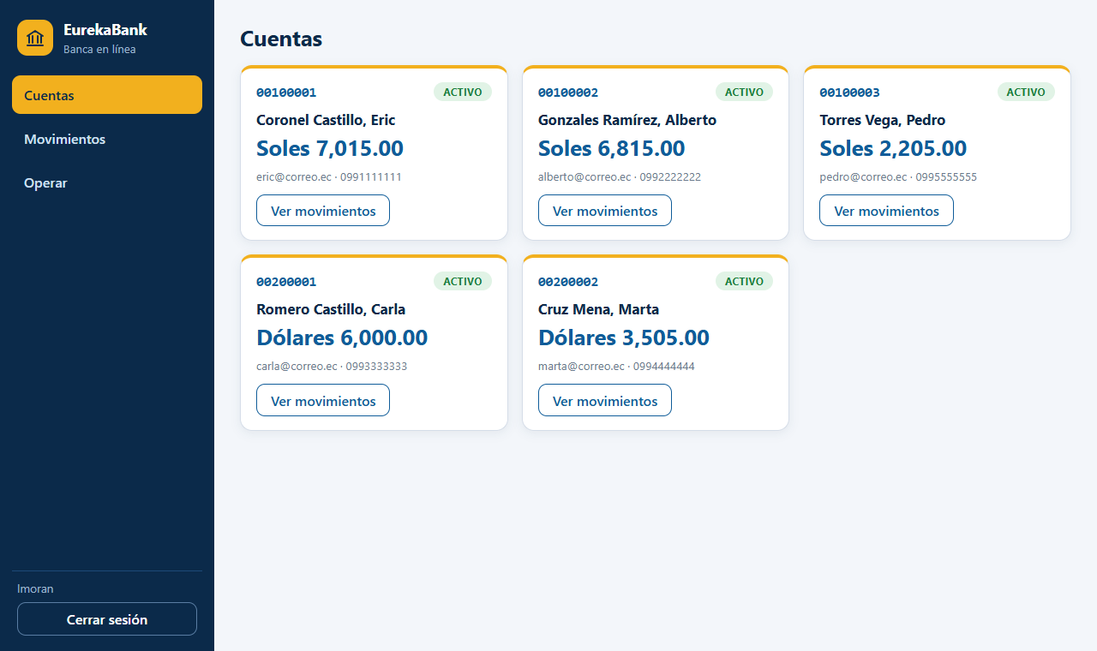
Ilustración 3. Pantalla de cuentas
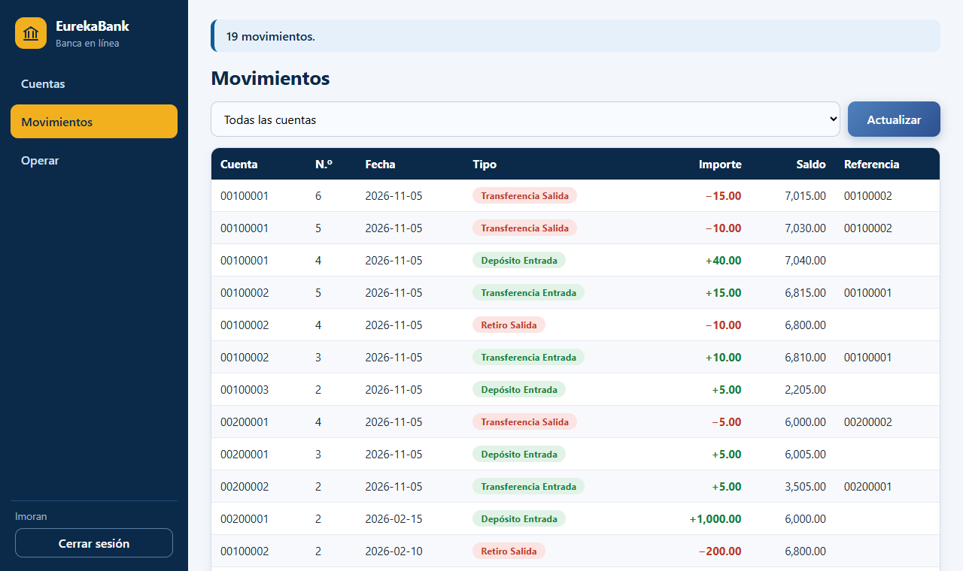
Ilustración 4. Pantalla de movimientos
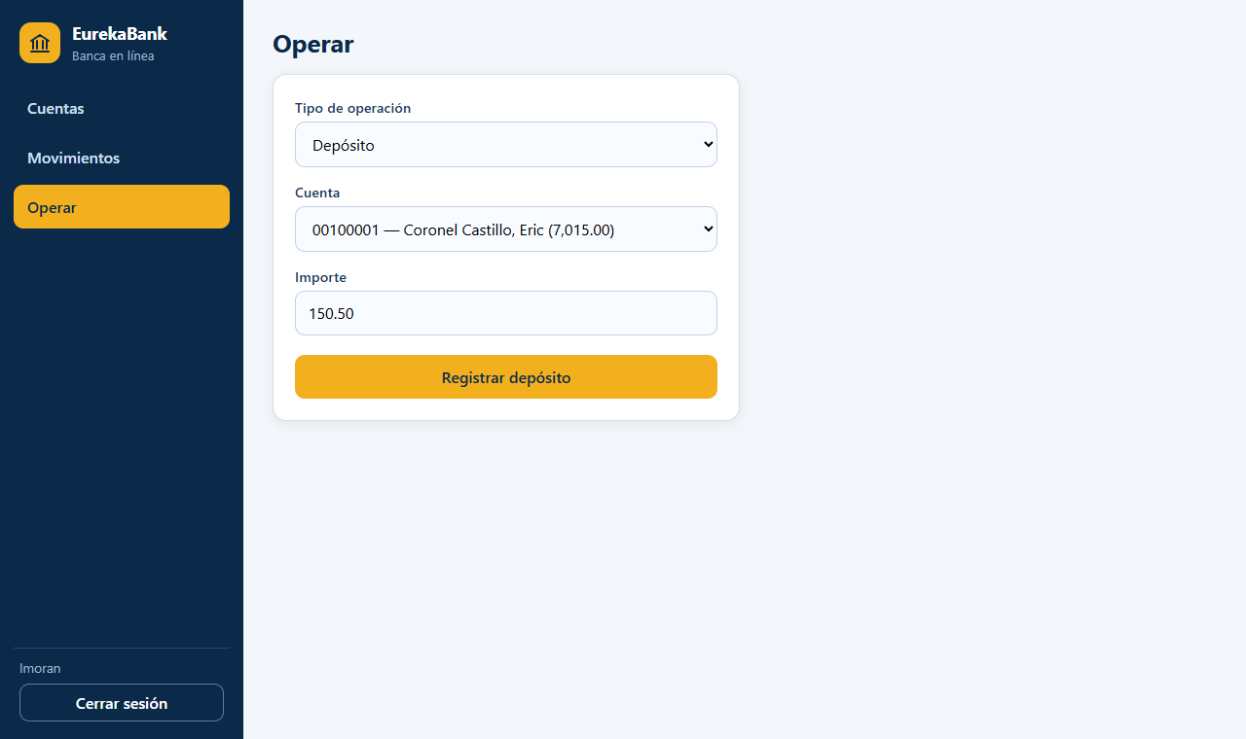
Ilustración 5. Pantalla de operaciones
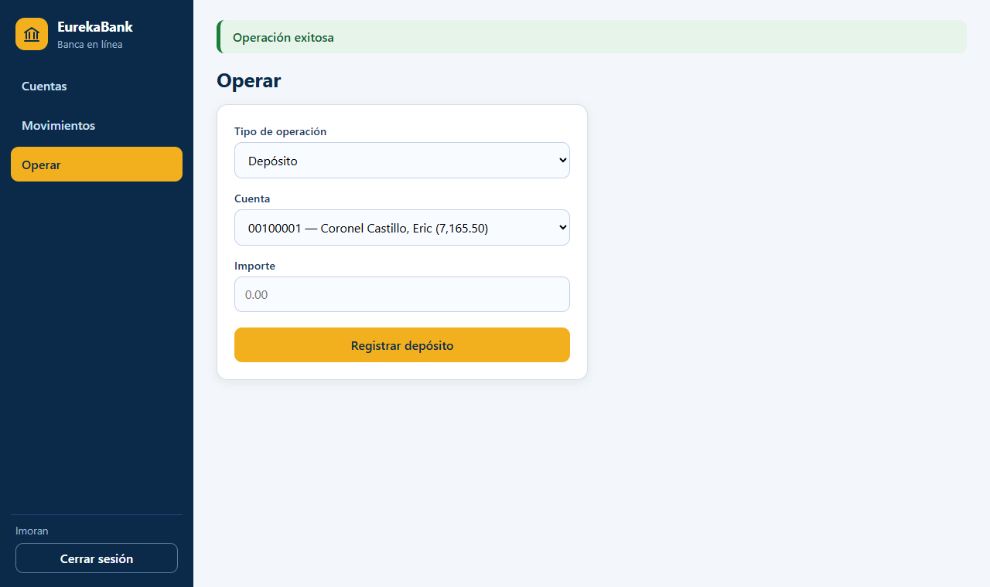
Ilustración 6. Resultado de una operación

Modelo de datos
La base eurekabank en SQL Server tiene nueve tablas. El detalle de cada columna está en el diccionario de datos.
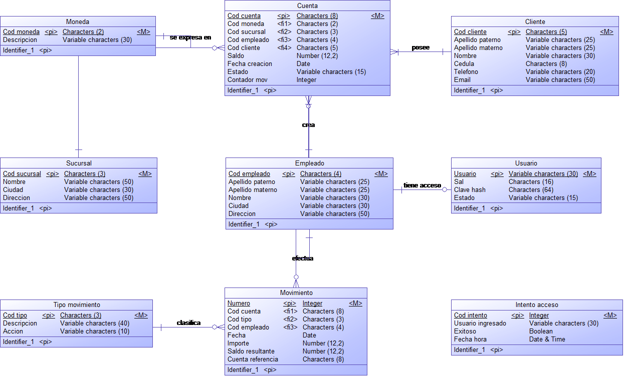
Ilustración 7. Modelo lógico de la base de datos
Tabla | Propósito
moneda | Monedas en las que se manejan las cuentas.
sucursal | Oficinas del banco.
empleado | Personal del banco que registra las operaciones.
usuario | Credenciales de acceso de los empleados. La clave nunca se guarda en texto plano.
cliente | Clientes del banco.
tipo_movimiento | Clases de movimiento y si suman o restan al saldo.
cuenta | Cuentas de los clientes con su saldo actual.
movimiento | Historial de movimientos de cada cuenta.
intento_acceso | Bitácora de intentos de inicio de sesión.

Tabla 5. Tablas de la base de datos

Matriz de trazabilidad
Requisito | Caso de uso | Pruebas que lo comprueban
RF-01 | CU-01 | Inicio de sesión correcto e incorrecto
RF-02 | CU-02 | Listado de cuentas activas
RF-03 | CU-03 | Movimientos por cuenta y de todas
RF-04 | CU-04 | Depósito suma el saldo
RF-05 | CU-05 | Retiro y saldo insuficiente
RF-06 | CU-06, CU-10 | Transferencia y rollback
RF-07 | CU-07 | Verificación manual en los clientes
RF-08 | CU-08 | Tipos permitidos
RF-09 | CU-09, CU-10 | Importe inválido, cuenta inexistente, misma cuenta
RF-10 | CU-11 | Verificación manual con el servidor apagado
RF-11 | Todos | Verificación manual de los cuatro clientes

Tabla 6. Matriz de trazabilidad

Casos de uso
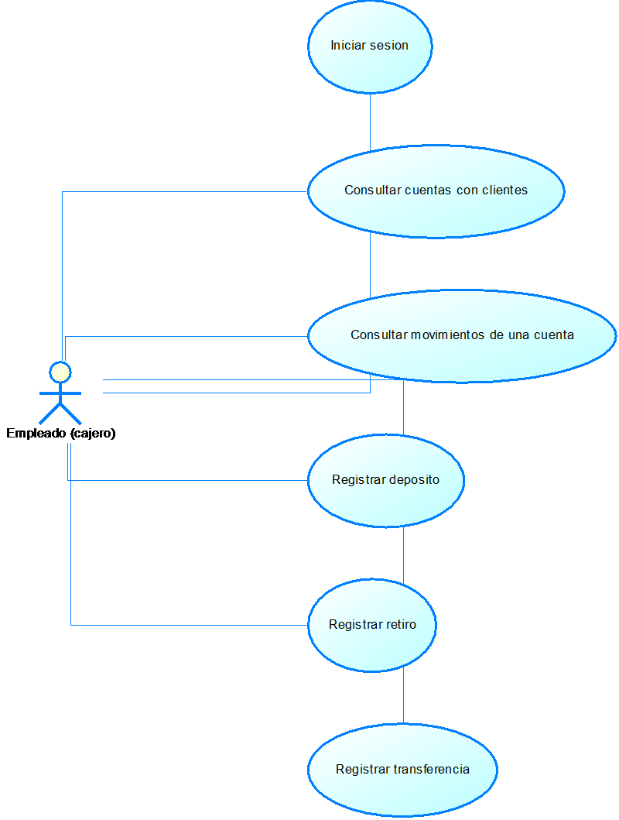
Ilustración 8. Diagrama de casos de uso
Caso de uso | Resumen
CU-01. Iniciar sesión | El empleado ingresa su usuario y clave; el servidor compara el hash de la clave guardado en la base.
CU-02. Consultar cuentas con clientes | Lista las cuentas ACTIVAS con el nombre del cliente, la moneda y el saldo.
CU-03. Consultar movimientos de una cuenta | Muestra los movimientos de una cuenta (o de todas) del más reciente al más antiguo con el saldo resultante.
CU-04. Registrar depósito | Suma un importe al saldo de una cuenta y deja el movimiento registrado.
CU-05. Registrar retiro | Resta un importe del saldo de una cuenta si alcanza.
CU-06. Registrar transferencia | Mueve dinero de una cuenta a otra en una sola transacción.
CU-07. Cerrar sesión | El empleado termina su trabajo y sale del sistema.
CU-08. Consultar tipos de movimiento | Obtiene la lista de operaciones permitidas para llenar el formulario.
CU-09. Validar datos de la transacción | Antes de tocar la base, el servidor revisa cuenta, importe y tipo (se incluye en depósito, retiro y transferencia).
CU-10. Rechazar transacción | El servidor devuelve un error claro y deja todos los saldos como estaban.
CU-11. Servidor no disponible | El cliente avisa cuando no puede comunicarse con el servidor.

Tabla 7. Resumen de casos de uso

Diagramas de actividad y secuencia
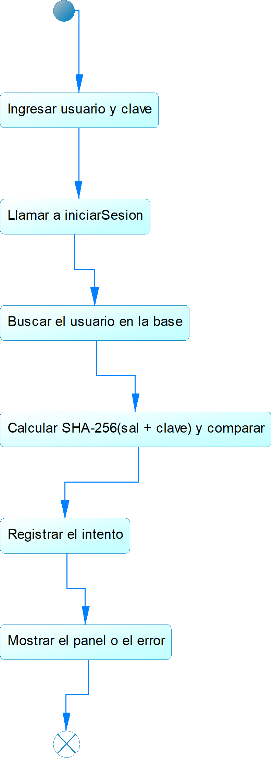
Ilustración 9. Actividad: iniciar sesión
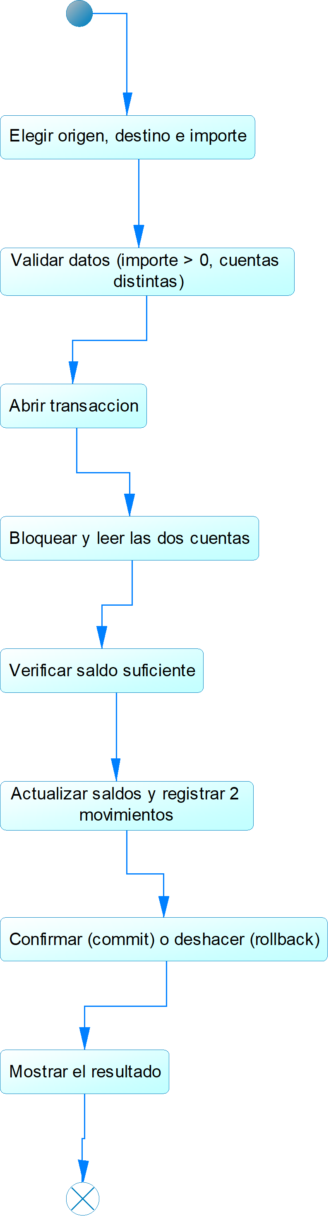
Ilustración 10. Actividad: registrar una transferencia
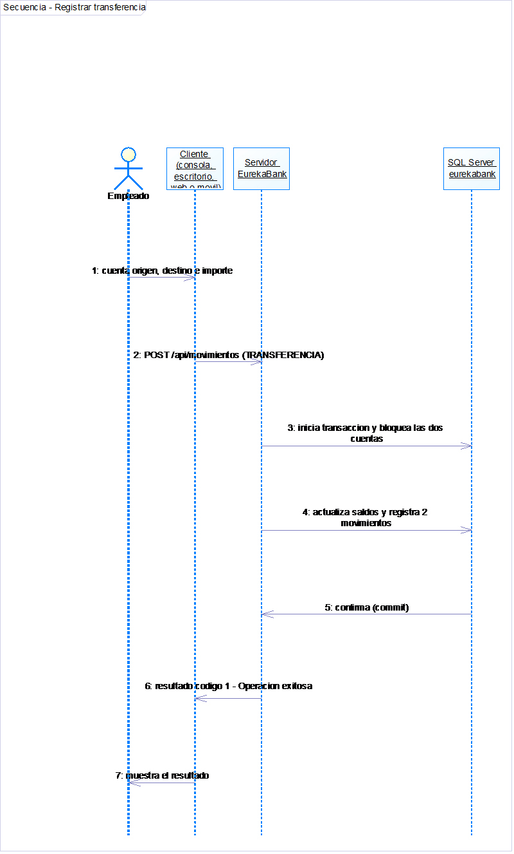
Ilustración 11. Secuencia: registrar una transferencia

Reglas de negocio
Regla | Detalle
Saldo | Nunca puede quedar negativo (también lo exige una restricción CHECK de la base).
Importe | Debe ser mayor a 0.
Cuentas | Solo las cuentas ACTIVAS pueden operar y aparecen en el listado.
Numeración | Cada cuenta numera sus movimientos 1, 2, 3... con un contador.
Transferencia | Registra una salida en el origen y una entrada en el destino, cada una con la cuenta de referencia.
Empleado | Las operaciones se registran con el empleado 0001 (cajero por defecto).

Tabla 8. Reglas de negocio

